/*- | ТЕРРИТОРИАЛЬНЫЙ ОРГАН ФЕДЕРАЛЬНОЙ СЛУЖБЫ ГОСУДАРСТВЕННОЙ СТАТИСТИКИ ПО ВЛАДИМИРСКОЙ ОБЛАСТИ
23 апреля 2020 г. |  | Пресс-релиз

О пенсионном обеспечении во Владимирской области

Старение населения – одна из доминирующих тенденций XXI века. А еще его называют триумфом развития. Увеличение продолжительности жизни является одним из самых больших достижений человечества. Люди живут дольше благодаря более правильному питанию, наличию канализации, достижениям медицины, здравоохранению, образованию и экономическому благосостоянию. Немного любопытной статистики: каждую секунду где-то в мире два человека отмечают свое шестидесятилетие, а в течение года свое шестидесятилетие отмечают почти 58 миллионов человек. Если сейчас каждому девятому человеку в мире 60 лет или больше, то к 2050 году, согласно прогнозам, таким будет уже каждый пятый человек.

Ожидаемая продолжительность жизни растет
По данным Росстата на 2018 год, средняя продолжительность жизни россиян при рождении обновила рекорд и составляла 72,9 года (у женщин - 77,8 года, у мужчин - 67,8 года). Во Владимирской области прогнозы скромнее: мужчины, родившиеся в 2018г., проживут 65,4 года, а женщины 76,8 года, в 2019г. - 66,1 года и 77,3 года соответственно.
Эти положительные подвижки одновременно создают ряд проблем экономического, политического, культурного характера. Главной из них является поддержание уровня жизни пожилых людей. Основным механизмом обеспечения гарантии доходов граждан старшего поколения является система пенсионного обеспечения.

Людей старше трудоспособного возраста становится больше
Для полноты картины приведем данные по возрастной структуре населения области. На начало 2019г. доля населения моложе трудоспособного возраста была равна 16,7% (на начало 2015г. - 15,7%), трудоспособного - 53,5% (56,4%), старше трудоспособного - 29,8% (27,9%). На каждого владимирца старше трудоспособного возраста приходится менее двух работающих (1,8 человека).
Одной из характеристик возрастной структуры населения служит показатель демографической нагрузки - соотношение числа лиц нетрудоспособного возраста к трудоспособному. Показатель возрастет с 870 в 2019г. до 901 – в 2036г. на 1000 лиц трудоспособного возраста. При этом рост даст категория лиц в возрасте старше трудоспособного - с 558 до 641, чего не скажешь о детях. Нагрузка от категории моложе трудоспособного снизится – с 312 до 260.

Реформирование пенсионной системы
Жить на пенсии было бы замечательно, если бы знать, как тратить время, не тратя денег, замечают острословы. Но как и в любой шутке здесь только часть шутки. А остальное, правда? Владимирстат готов представить портрет пенсионного обеспечения в 33 регионе.
В связи с изменением социально-экономических условий и демографической ситуации возникла необходимость реформирования пенсионной системы, целью которой являлось повышение уровня материального благосостояния не только нынешних, но и будущих пенсионеров.
3 октября Президент России Владимир Путин подписал федеральный закон № 350, направленный на обеспечение сбалансированности и долгосрочной финансовой устойчивости пенсионной системы, то есть проведение Пенсионной реформы 2019 — 2028 годов, предусматрива-ющей постепенный подъём пенсионного возраста от 55 до 60 лет для женщин и от 60 до 65 для мужчин.
Численность пенсионеров, состоящих на учете в отделении Пенсионного фонда РФ по Владимирской области, на 1 января 2020 года составила около 456 тыс. человек и уменьшилась по сравнению с предыдущим годом на 6,3 тыс. человек или на 1,4 процента.

Рис. 1. Численность пенсионеров и их доля в общей численности населения (на 1 января года; человек, %) 2015 г. – на 31 декабря 2014г..

Снижение численности пенсионеров за последний год объясняется введением с 1 января 2019 года пенсионной реформы, в результате которой произошло снижение доли пенсионеров в общей численности населения с 33,8 % до 33,6 %.
Наибольшее количество пенсионеров проживает в г. Владимире – 23,6% численности пенсионеров области, Ковровском и Муромском муниципальных районах – 11,9% и 10,5% соответственно. Доля пенсионеров в общей численности населения наиболее высока в Гусь-Хрустальном (39,5%), Вязниковском (39,1%), в Гороховецком и Кольчугинском (по 36,6% соответственно), Муромском (36,5%) муниципальных районах.

Численность пенсионеров по основным видам пенсионного обеспечения
Среди получателей пенсий традиционно основную массу составляют пенсионеры по старости, на их долю приходится 86,9% получателей пенсий, их число сократилось за год на 6384 человека (на 01.01.2019 – 87,1%). Также по состоянию на 1 января 2020 года стало на 285 человек меньше получателей пенсий по случаю потери кормильца, доля которых в общей численности пенсионеров составила 2,7% и осталась на уровне прошлого года.
Численность пенсионеров по инвалидности на 1 января 2020 года в сравнении с предыдущим годом увеличилась на 343 человека и составила 4,4 процента от общей численности пенсионеров (на 01.01.2019 – 4,3%). Получателей социальных пенсий стало больше на 3 человека, на их долю приходится 5,6 процента пенсионеров (на 01.01.2019 – 5,5%).

Рис. 2. Структура численности пенсионеров по основным
видам пенсионного обеспечения (на 1 января 2020 года, в процентах)

Средний размер назначенных месячных пенсий

Средний размер назначенных пенсий в номинальном выражении на 1 января 2020 года составил 14702,7 рубля в месяц и увеличился по сравнению с соответствующим периодом прошлого года на 6 %, в реальном выражении
(т.е. с учетом индекса потребительских цен) он вырос на 3,9%.

Средний размер назначенных месячных пенсий
по основным видам пенсионного обеспечения
(на 1 января 2020 года)

 | Средний размер назначенных пенсий
 | рублей  в месяц | в % к соответствующему периоду прошлого года
 |  | номинальный | реальный
Все пенсионеры | 14702,7 | 106,0 | 103,9
из них получающие пенсии
по старости | 15503,2 | 106,3 | 104,1
по инвалидности | 9354,4 | 106,2 | 104,0
по случаю потери  кормильца | 10261,6 | 107,5 | 105,4
пострадавшие в  результате техногенных  катастроф | 13840,2 | 103,7 | 101,6
социальные | 8597,0 | 102,1 | 100,0
федеральные госслужащие | 18984,3 | 106,8 | 104,6

При этом средний размер назначенных месячных пенсий в Кольчугинском муниципальном районе превышал средний размер назначенных месячных пенсий в целом по области на 4,7%, в г. Владимире на 4,3%; в Ковровском муниципальном районе – на 3,1%, в Александровском муниципальном районе – на 0,9%.

В то же время средний размер назначенных месячных пенсий в Меленковском муниципальном районе был ниже среднеобластного уровня на 6,9%, в Селивановском – на 6,7%, в Камешковском – на 6,2% , в Судогодском – на 6 %.

Рис. 3. Средний размер назначенных месячных пенсий
по муниципальным образования области
(на 1 января 2020 года)

Величина прожиточного минимума пенсионера определена на основании постановления администрации Владимирской области от 04.02.2020 г. № 50 "Об утверждении величины прожиточного минимума на территории Владимирской области за IV квартал 2019 года" в размере 8375 рублей. Средний размер назначенных месячных пенсий на 1 января 2020 года превышал величину прожиточного минимума пенсионера почти в 1,8 раза (на 1 января 2019 года – в 1,7раза).

Работающих пенсионеров становится меньше

По состоянию на 1 января 2020 года продолжали работать 103,5 тыс. пенсионеров или 22,7% от общей численности пенсионеров, состоящих на учете в отделении Пенсионного фонда РФ по Владимирской области (по состоянию на 1 января 2019 года соответственно 111,1 тыс. человек , 24%). Это в 1,8 раза меньше, чем несколько лет назад - по состоянию на 1 января 2016 года работали 41,3% пенсионеров. Основной причиной заметного сокращения их числа является прекращение индексации пенсий работающим пенсионерам.

Рис. 4. Удельный вес численности работающих пенсионеров в общей численности соответствующей категории пенсионеров (на 1 января, в процентах)

Средний размер назначенных месячных пенсий по Владимирской области по состоянию на 1 января 2020 года составляет 97,6% среднего размера назначенных месячных пенсий по Центральному федеральному округу и 98,6% – по Российской Федерации в целом.
Среди регионов Центрального федерального округа по средней величине назначенных месячных пенсий Владимирская область находится на 6 месте после г. Москвы (16039,4 рубля), Московской области (15951,5 рубля), Ярославской области (15169,9 рубля), Калужской (14829,6 рубля) и Тульской (14714,6 рубля) областей. Минимальный размер назначенных месячных пенсий наблюдался в Тамбовской области – 13390,4 рубля.

Начальник отдела статистика уровня жизни
и обследований домашних хозяйств
Кочетова Наталия Евгеньевна
Телефон: +7(4922) 77-30-19
Email: P33_KochetovaNE@gks.ru

Солдатова Наталья Михайловна,
специалист Владимирстата
по взаимодействию со СМИ
тел. +7(4922) 773041, 773042 доб. 0402,
моб. +7 9307408865
mailto: P33_nsoldatova@gks.ru
https://vladimirstat.gks.ru
Владимирстат в социальных сетях:
https://www.facebook.com/profile.php?id=100032943192933
https://vk.com/public176417789
https://ok.ru/profile/592707677206
https://www.instagram.com/vladimirstat33/?hl=ru

При использовании материалов Территориального органа Федеральной службы государственной статистики по Владимирской области в официальных, учебных или научных документах, а также в средствах массовой информации ссылка на источник обязательна

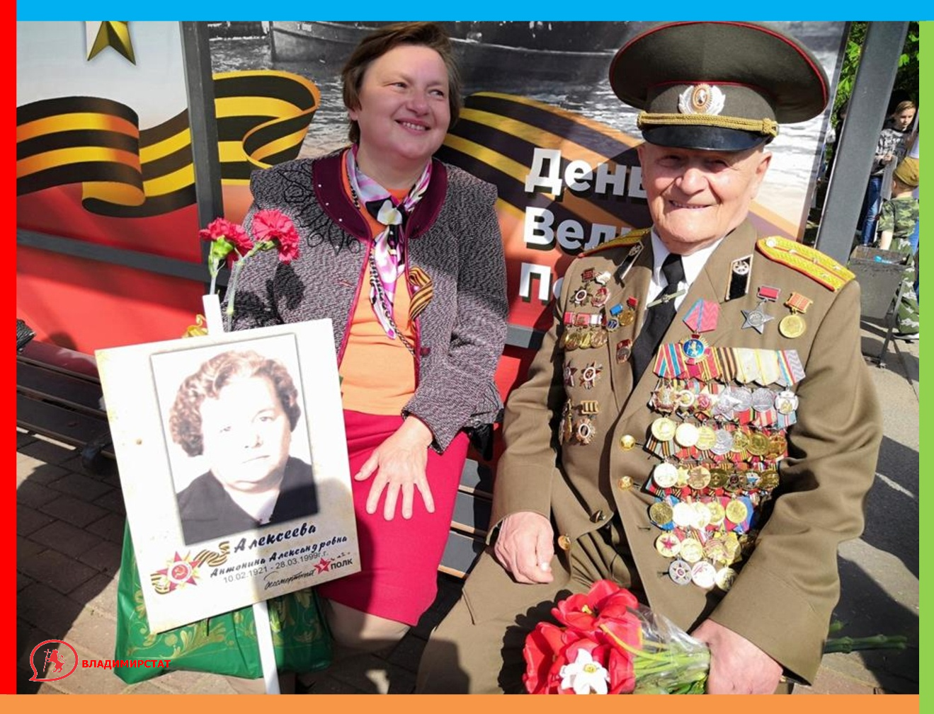

Фото Б. Пучков

